Guía de Despliegue – Proyecto Ecommerce (Django + React) usando Docker en un VPS
Este documento describe el proceso de despliegue para un proyecto compuesto por Django (backend) y React + TypeScript (frontend) utilizando Docker y Docker Compose en un servidor VPS.
El proyecto usa la base de datos SQLite, incluida por defecto en Django.
Este documento está pensado para un despliegue rápido, sencillo y reproducible en cualquier servidor basado en Linux.

Índice
Guía de Despliegue – Proyecto Ecommerce (Django + React) usando Docker en un VPS 1
1. Requisitos del Servidor 2
Instalación recomendada: 2
Verificar instalación: 2
2. Estructura del Proyecto 3
3. Dockerfile del Backend (Django) 4
4. Dockerfile del Frontend (React) 4
5. Configuración de Nginx 5
6. Archivo docker-compose.yml 6
7. Variables de Entorno del Backend 7
8. Construcción y Despliegue del Proyecto 8
Construir contenedores 8
Levantar el proyecto 8
Ver estado de los servicios 8
Ver logs de ejecución 8
9. Migraciones de Django 8
10. Acceso al Proyecto 9
11. Actualización del Proyecto 9
12. Detener todos los servicios 9

1. Requisitos del Servidor
Antes de comenzar, el servidor debe contar con los siguientes paquetes instalados:
- Docker
- Docker Compose
- Git

Instalación recomendada:
sudo apt update
sudo apt install docker.io docker-compose git -y

Verificar instalación:
docker --version
docker-compose --version

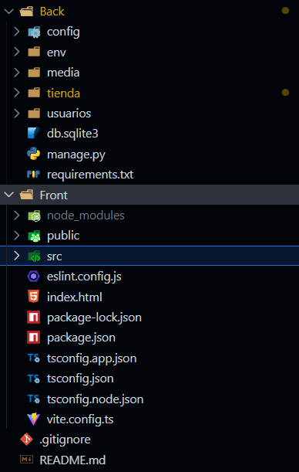
2. Estructura del Proyecto
El repositorio debe tener una estructura similar a esta:

3. Dockerfile del Backend (Django)
Archivo: back/Dockerfile
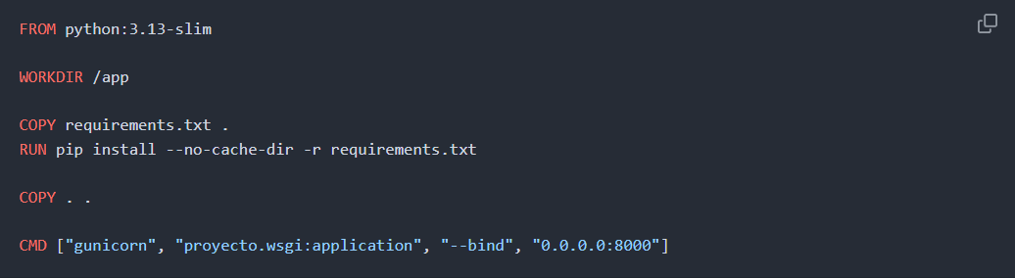

4. Dockerfile del Frontend (React)
Archivo: front/Dockerfile
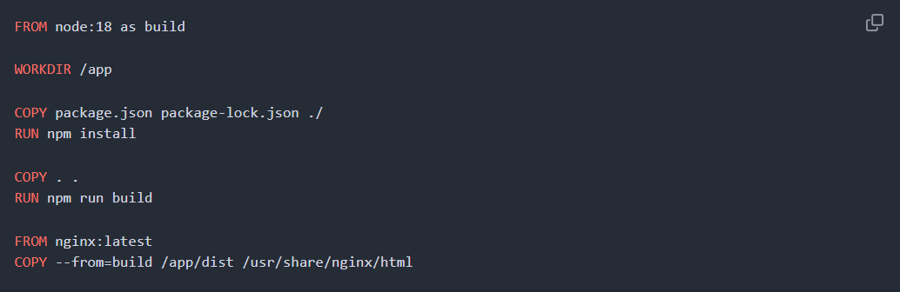

(Si el proyecto usa Create React App, reemplazar dist por build.)
5. Configuración de Nginx
Archivo: nginx/default.conf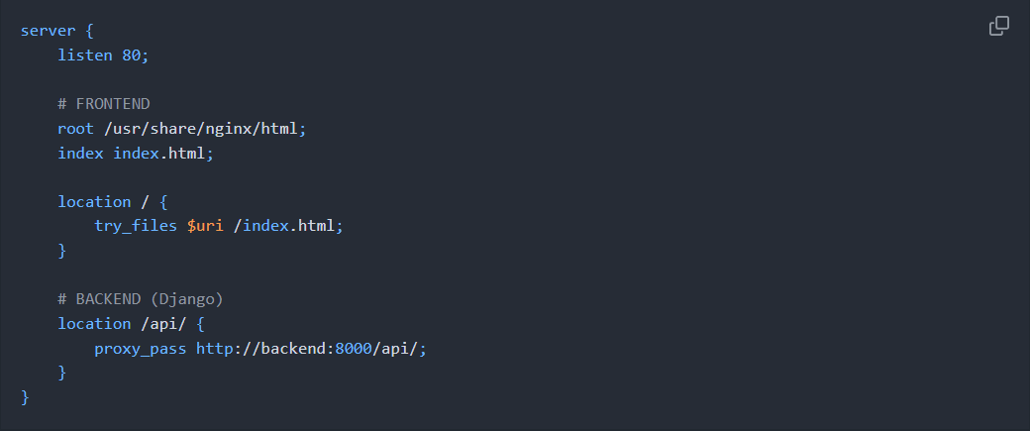6. Archivo docker-compose.yml
Archivo en la raíz del proyecto:
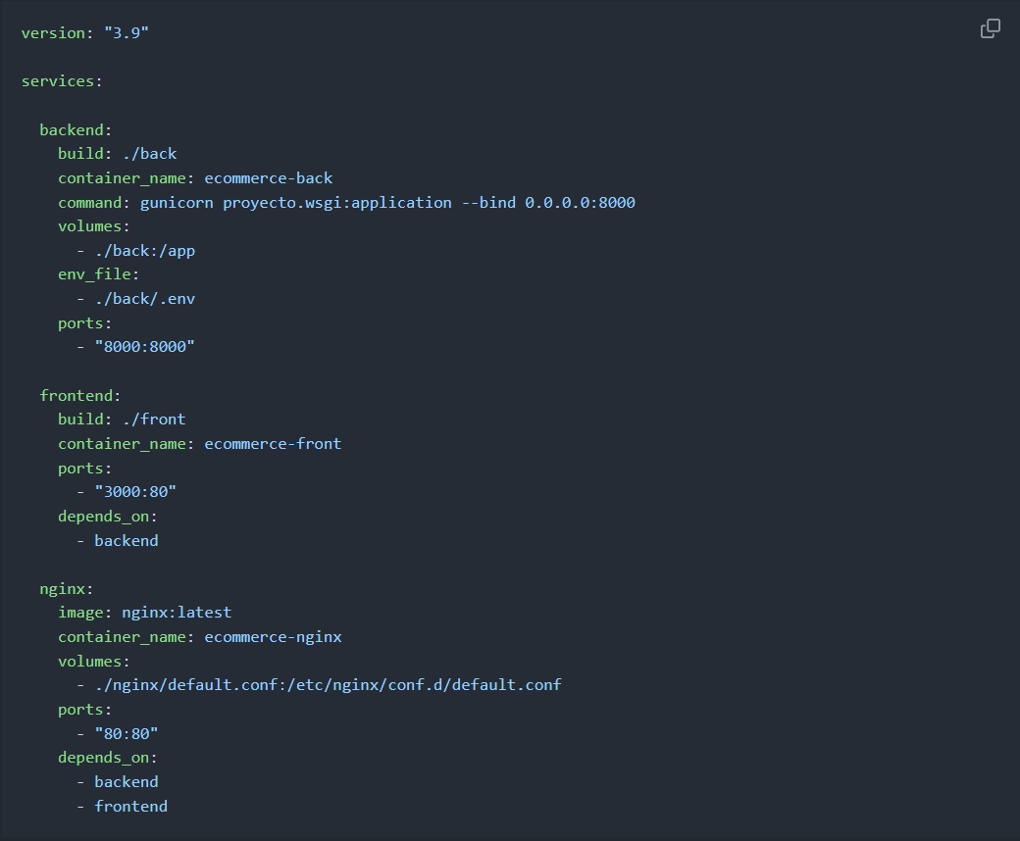
7. Variables de Entorno del Backend
Archivo: back/.env
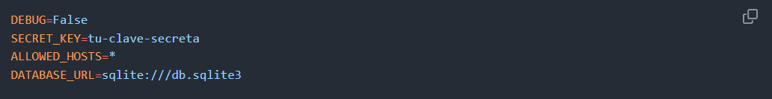
Las claves reales no deben subirse al repositorio.

8. Construcción y Despliegue del Proyecto

Construir contenedores
docker-compose build

Levantar el proyecto
docker-compose up -d

Ver estado de los servicios
docker-compose ps

Ver logs de ejecución
docker-compose logs -f

9. Migraciones de Django
Aplicar migraciones existentes:
docker-compose exec backend python manage.py migrate

Crear nuevas migraciones si es necesario:
docker-compose exec backend python manage.py makemigrations
docker-compose exec backend python manage.py migrate
10. Acceso al Proyecto
- Frontend:
http://IP_DEL_SERVIDOR
- API del Backend:
http://IP_DEL_SERVIDOR/api/
- Panel de Administración:
http://IP_DEL_SERVIDOR/api/admin/
11. Actualización del Proyecto
En caso de actualizar el repositorio:
git pull
docker-compose build
docker-compose up -d

Si incluye migraciones:
docker-compose exec backend python manage.py migrate

12. Detener todos los servicios
docker-compose down

